Proceso de Promoción Dev → Master (Label-Based Promotion)
Diagrama de proceso (notación estilo BPMN) — auto-promoción de PRs de dev a master vía label y GitHub Actions
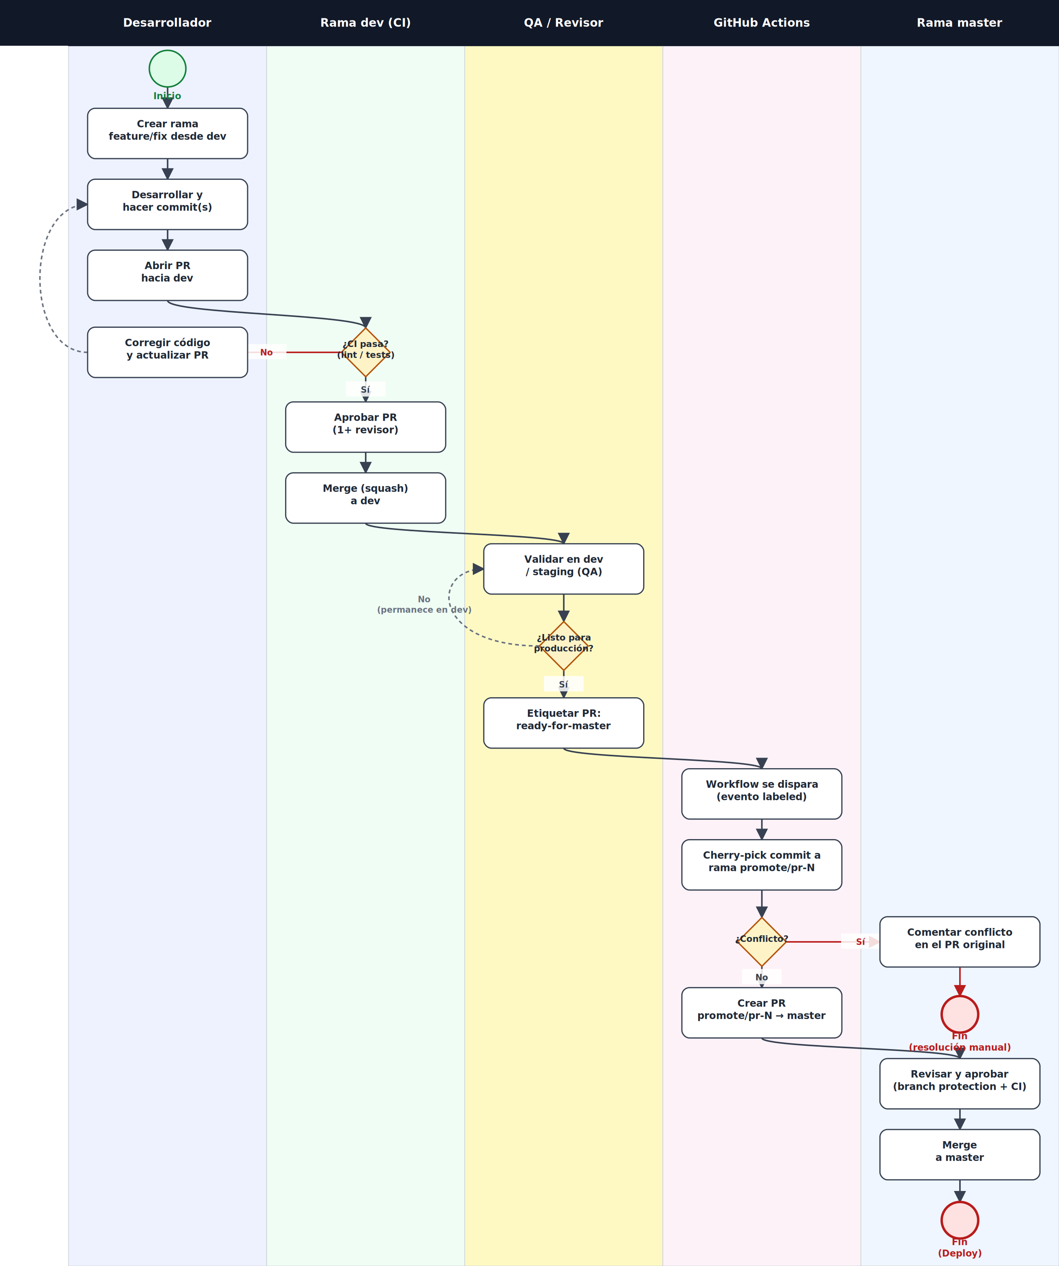
Leyenda de notación
● Círculo verde/rojo: evento de inicio / fin del proceso.
▭ Rectángulo redondeado: tarea o actividad realizada por una persona o por la automatización.
◆ Rombo (naranja): compuerta de decisión — el flujo continúa por una de sus ramas según la condición evaluada.
→ Flecha continua: flujo principal esperado (camino feliz).
- -> Flecha punteada: flujo alternativo o de retorno (reintento, permanece en dev, resolución manual).
Carriles (lanes): Desarrollador · Rama dev (CI) · QA / Revisor · GitHub Actions · Rama master. Cada carril representa quién o qué componente ejecuta la actividad correspondiente.

